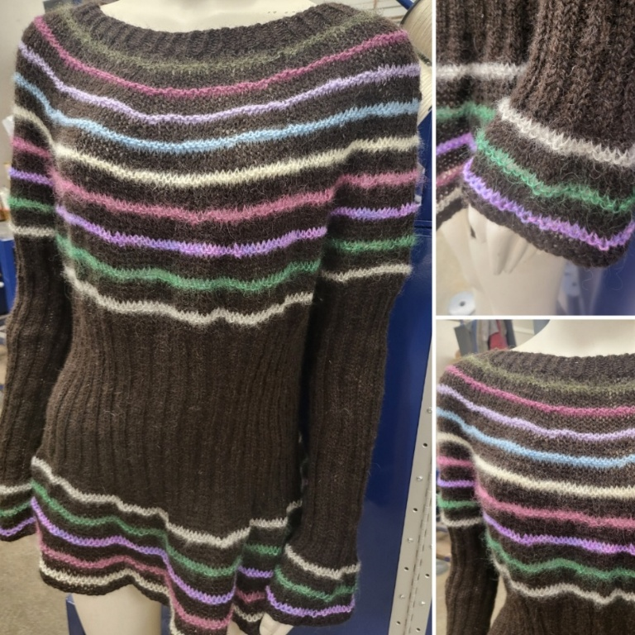
Cause

Denne genseren er strikket ovenfra og ned på pinne 5 og 7.

15m x 20omg = 10cm x 10cm på pinne 7.

Omkrets bol:

XS-S (M) L (XL) XXL

80cm (90cm) 100cm (110cm) 120cm

Mønsterrapporter:
«4omg rett bunnfarge
1omg rett, 1 omg vrang mønsterfarge.»
I dette designet er det 9 ulike mønsterfarger, og etter hver 4 omg i bunnfarge blir det en ny mønsterfarge som kun skal repeteres i speilvendt rekkefølge på bunn av armer og bol.

Legg opp80 (82) 86 (88) 88m på pinne nr 5,

Strikk 3cm vrangbord «1vridd rett, 1 vrang.» på pinne 5. Bytt til pinne nr 7, og legg opp 10 (10) 12 (16) 16m jevnt fordelt. Du skal nå starte mønsterrapportene som anvist over, mens du også skal øke 8m jevnt fordelt annenhver omgang til du har i alt 220m (236m) 252m (268m) 280m.

Når arbeidet etter vrangborden måler 23cm (24cm) 25cm (25cm) 26cm, setter du inn et merke på hver side av arbeidet (to merker) etter hver 110m (118m) 126m (134m) 140m. Nå skal du sette de første 50m etter hvert merke over på hjelpetråd til armer, og fortsetter rundt ved å legge opp 4 m i alle str på hver side under der du tok av for armer.

Strikk bolen i glattstrikk i 2cm i bunnfage etter avsluttet mønsterrapporterr før du bytter til pinne 5, og strikker midtdelen med «2 rett , 2 vrang» vrangbord til arbeidet fra der du tok av til armer måler 30cm (32cm) 34cm (36cm) 38cm og bytt til pinne nr 7. Strikk 2cm rett i bunnfarge før du speilvender rapportene fra toppen med mønsterfarge 9 i en omg rett, 1omg vrang. 4omg rett i bunnfarge. 1omg rett, 1omg vrang i mønsterfarge 8. 4omg rett i bunnfarge, 1omg rett, 1omg vrang i mønsterfarge 7. 4omg rett i bunnfarge. 1omg rett, 1omg vrang i mønsterfarge 6. 4omg rett i bunnfarge. 1omg rett, 1omg vrang i mønsterfarge 5. Avslutt med tre riller (6omg, annenhver omg rett og vrang) i bunnfarge. Fell løst av.

Armer.

Plukk opp de 50m du satte over på hjelpetråd på pinne 7, og plukk også opp 4m inn under armen, og strikk armen rundt i glattstrikk med mønsterstripen i vrang til den blir like lang som på bolen. Strikk 2cm glattstrikk før du bytter til pinne nr 5, og strikker «2rett , 2 vrang» vrangbord til armen måler 38cm (38cm) 40cm (40cm) 40cm, eller ønsket lengde. Bytt til pinne nr 7. Strikk 2omg rett i bunnfarge, deretter 1omg rett så 1omg vrang i mønstrefarge 9. Så 4om rett i bunnfarge, så 1omg rett, så 1omg vrang i mønsterfarge 8. Så 4 omg rett i bunnfarge. Så 1 omg rett og en omg vrang i mønsterfarge 7. Avslutt med tre riller (6omg, annenhver omg rett og vrang) i bunnfarge. Fell løst av. Fest tråder, og skyll opp. Prøv på, og form lett med kroppen mens den ennå er fuktig. Tørk flatt.

